重庆医科大学附属口腔医院合同外
比选公告《KQYY2025GC02》
事项名称 |  | 冉家坝院区9楼医学影像室改造工程项目
一、需求内容
序号 | 名 称 | 规格型号 | 单位 | 数量 | 备 注
1 | 冉家坝院区9楼医学影像室改造工程项目 | 见附件 | 项 | 1
二、具体要求：
1、详见附件。
2、供应商资质：详见附件。
三、报价要求
1.报价需包含耗材、人工、运输、安装、培训、税费等全部费用，验收合格后付款。
2.报价（及相关资料需盖公章后以PDF或图片电子版）发送：sjk806@163.com，邮件名及报价表需写上《KQYY2025GC02》、联系人及电话。
四、挂网时间：2025年3月19日至2025年3月26日17:00止
五：评选方法: 供应商一次性报价,医院进行评审后综合选取。
六、联 系 人：（技术）郑老师 88602348;（采购）邹老师88860001。

附件：

第一篇 项目基本情况及资格要求

一、项目名称：重庆医科大学附属口腔医院冉家坝院区9楼医学影像室改造工程
二、项目地址：渝北区松石北路426号
三、项目内容：将现有3间房屋：口腔CT室、曲面断层室和牙片室重新调整布局，见附件方案图。施工时与本楼层其他项目一起开展，需做好协调工作。
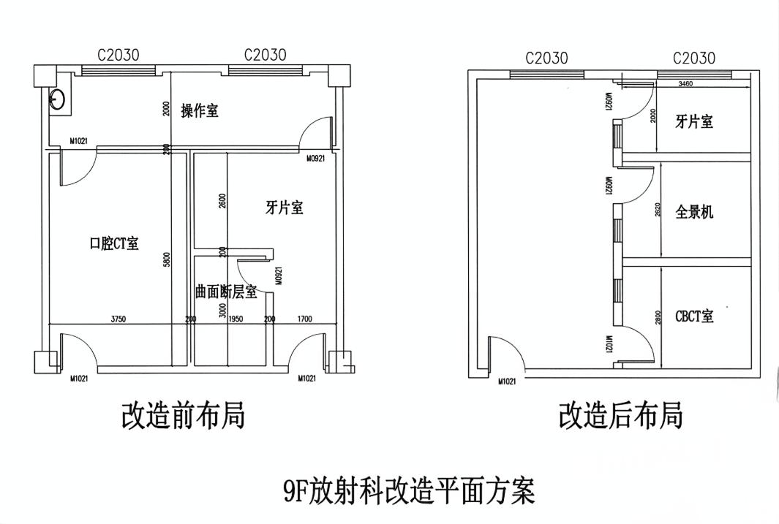

四、投标人资格要求
（一）基本资格条件
1.具有独立承担民事责任的能力；
2.具有良好的商业信誉和健全的财务会计制度；
3.具有履行合同所必需的设备和专业技术能力；
4.有依法缴纳税收和社会保障资金的良好记录；
5.参加采购活动前三年内，在经营活动中没有重大违法记录；
6.法律、行政法规规定的其他条件。
（二）特定资格要求：
营业执照的经营范围包含射线防护工程施工。

第二篇 项目技术要求

一、工程内容
将冉家坝院区门诊9楼原有医学影像室改变布局，以达到优化使用的要求，工程内容包含结构加固和放射防护装饰改造等内容。具体见下表。

冉家坝院区9楼医学影像室改造内容清单
序号 | 名称 | 内容描述 | 单位 | 数量 | 备注
1 | 拆除墙体 | 1.拆除原有墙体为200厚  2.垂准仪划线切割拆除 | m2 | 57.65 | 预估量
2 | 拆除吊顶 | 原有房间吊顶全部拆除 | m2 | 55.6 | 预估量
3 | 封堵门洞 |  | 项 | 1
4 | 拆除及安装原有铅门 | 含保护性拆除原有铅门及后期复位安装 | 扇 | 3
5 | 拆除及安装原有铅玻璃 | 含保护性拆除原有铅玻璃及后期复位安装 | 扇 | 3
6 | 镀锌方管 | 1.规格50*30；  2.焊接铺设铅板做准备； | m2 | 45.5 | 预估量
7 | 轻钢龙骨 | 75轻钢龙骨，轻钢龙骨骨架竖向龙骨间隔400mm,贯通龙骨为标配 | m2 | 45.5 | 预估量
8 | 墙体铅板 | 2mm铅板 | m2 | 45.5 | 预估量
9 | 硅酸钙板墙体 | 8mm | m2 | 88.5 | 预估量
10 | 石膏板吊顶 | 12mm防潮石膏板 | m2 | 55.6 | 预估量
11 | 粉刷墙体 | 墙体表面2遍腻子找平后涂乳胶漆 | m2 | 242 | 预估量
12 | 地面做地板胶 | 2mm厚PVC同质透心地胶，含自流平 | m2 | 57.5 | 预估量，含100mm高踢脚线
13 | 整改设备电源 | 原有布局改变，房间设备电源做整改 | 项 | 1
14 | 整改弱电系统 | 原有布局改变，房间弱电系统做整改 | 项 | 1
16 | 拆除及新进材料人工转运 |  | 项 | 1
17 | 建渣外运 |  | 项 | 1
18 | 辅材 | 含焊条、氩弧、护套线、膨胀螺丝、密封胶等 | 项 | 1
说明：
1、以上清单中的工程量为预估量，可能与实际施工量有出入，仅供参考，报价人可实地查勘后进行报价。
2、以上工程内容如有描述不全，以现场踏勘为准。
3、上述防护板厚度为预估值，请报价人结合实际设计并施工，务必保证每间房屋满足《放射诊断放射防护要求》GBZ 130—2020中的相关要求。若施工后防辐射检测不合格，需免费整改至合格。
二、质量要求
达到国家现行有关放射防护场所施工质量验收规范要求，并通过有资质的第三方检测机构检测，达到合格标准。

第三篇 项目商务要求
一、报价及响应要求
1.本次报价须为人民币报价，包含：产品价、运输费（含装卸费）、保险费、安装费、调试费、安全文明施工和税费等所有费用。
2.报价人需结合自身现场踏勘情况，编制一套设计方案给采购人，格式自拟，需明确所用四周墙体材质及厚度、门和窗的尺寸和当量，承诺提供铅板、硫酸钡复核板的检测报告，以及其他防护安全设施与措施（工作指示灯、门灯联动装置和警告标志等）。

二、质量保证及售后服务
2.1产品质量保证期
2.1.1.投标人应明确承诺：其投标产品质量保证期达到 两 年（耗材及易损件除外）。
2.1.2.投标产品属于国家规定“三包”范围的，其产品质量保证期不得低于“三包”规定。
2.1.3.投标人的质量保证期承诺优于国家“三包”规定的，按投标人实际承诺执行。
2.2.售后服务内容
2.2.1.投标人和制造商在质量保证期内应当为采购人提供以下技术支持和服务：
2.2.1.1电话咨询
中标人和制造商应当为采购人提供技术援助电话，解答采购人在使用中遇到的问题，及时为采购人提出解决问题的建议。
2.2.1.2现场响应
采购人遇到使用及技术问题，电话咨询不能解决的，售后服务人员应在24小时内到达现场进行处理，确保产品正常工作（重大紧急情况3小时内应到位）。
2.2.2.质保期外服务要求
2.2.2.1质量保证期过后，投标人应同样提供免费电话咨询服务，并应承诺提供有偿上门维护服务。
2.2.2.2质量保证期过后，采购人需要继续由原投标人提供售后服务的，该投标人和制造商应以优惠价格提供售后服务。

三、付款方式
1.验收合格后，收到乙方开具合同全额发票后15个工作日内，甲方支付合同金额的97%；
2.乙方在质保期满且维保义务妥善履行完毕后，向甲方提交书面付款申请，经甲方确认付款金额后，乙方再次提交确认金额的书面付款申请，甲方自收到该申请书后15个工作日内，支付剩余款项。
四、其他要求
1.施工过程注意留存影像资料，施工完毕后，影像资料作为部分验收依据。
2.报价人必须在报价文件中对以上条款和服务承诺明确列出，承诺内容必须达到本项目的要求。
3.其他未尽事宜由供需双方在合同中约定。

